阿里本地化部署

预设条件
- 注意如下操作都是以root账号或者有root权限的账号进行操作的
- 安装包比较大（38G），选择一个大磁盘路径，如果硬盘资源不够，请考虑挂载新盘
（默认500G+），默认把新盘挂载在/home/admin/docker
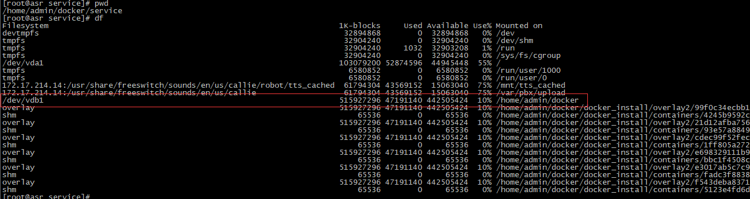
3）把阿里开发包拷贝到/home/admin/docker，安装包到波哥那边取。
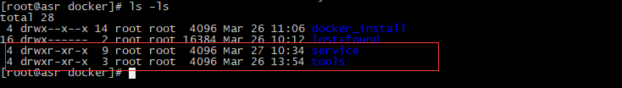
4）所有的命令操作，默认在/home/admin/docker/service路径下完成。

安装docker
docker官⽅安装指导：https://docs.docker.com/install/linux/docker-ce/centos/#installdo cker-ce
注意：安装版本需要v17.05.0 以上

系统优化项

参数优化
- 打开⽂件路径： /etc/security/limits.conf，修改如下：
* - nproc 65535
* - sigpending 65535
* - nofile 655350
- 打开文件路径：/etc/security/limits.d/20-nproc.conf，可能会为90-nproc.conf，以实际为准，修改如下：
* - nproc 65535

- 注意: 修改之后，需要退出shell重新登录。

禁⽤防⽕墙和SELinux
1） systemctl stop firewalld.service #停止firewall
2） systemctl disable firewalld.service #禁止firewall开机启动
3） 如果/etc/selinux/config中SELINUX=enforcing，需做如下修改并重启系统
修改/etc/selinux/config 文件
将SELINUX=enforcing 改为 SELINUX=disabled
重启系统生效

端口范围
1） sysctl net.ipv4.ip_local_port_range
2） sysctl -w net.ipv4.ip_local_port_range="10000 64000"

Docker运行时根目录
1） docker对磁盘的占用较大，请预先设置docker root dir为⼤磁盘路径
修改 /etc/docker/daemon.json ,如果不存在则创建⼀个，修改内容如下：
{
"data-root": "/home/admin/docker/docker_install "
}
2） systemctl stop docker
3） systemctl start docker

授权服务
1） chmod +x ./bin/*
2） ./bin/apes.sh start
3） # 获取序列号，请将序列号信息发送给商务同学进行授权，更新授权同如下步骤一致,集群选同一台机器操作即可
./bin/apes.sh get
4） # 根据商务同学提供的授权码进行激活， 注意未激活前请勿重启apes或者关机重启等操作，否则序列号将变化
./bin/apes.sh put 您的授权码
5） # 查看授权信息
./bin/apes.sh ctx

初始化
依次执行如下命令：
- ./bin/init.sh apes
- ./bin/init.sh mgr
- ./bin/init.sh dev
- ./bin/init.sh asr
- ./bin/init.sh sdm

启动服务
执行如下命令：
- ./bin/start.sh
注意：应用理论上在五分钟内即可启动成功

验证
依次执行如下命令：
- sh ./bin/status.sh
- sh ./demo/demo.sh

修改freeswitch的配置
1）修改/etc/freeswitch/mrcp_profiles/ali.xml文件中，
<param name="server-ip" value="39.106.25.77"/>
<param name="server-port" value="7010"/>
两项配置，其中server-ip为我们刚刚安装mrcp服务器的地址，server-port为7010。
2）重启freeswitch。

